**Kup wybrane produkty MSI i zgarnij grę Star Wars Outlaws!**

**Ciesz się pierwszą w historii przygodową grą akcji z otwartym światem w uniwersum Star Wars™. Zagraj już teraz i dołącz do grona najbardziej poszukiwanych łotrów w galaktyce!**

**Ciesz się pierwszą w historii przygodową grą akcji z otwartym światem w uniwersum Star Wars™. Zagraj już teraz i dołącz do grona najbardziej poszukiwanych łotrów w galaktyce!**

MSI wystartowało z nową promocją, w ramach której osoby decydujące się na zakup wybranych produktów firmy, mogą otrzymać gratis kod na grę Star Wars™ Outlaws, który aktywować można na platformie Ubisoft Connect.

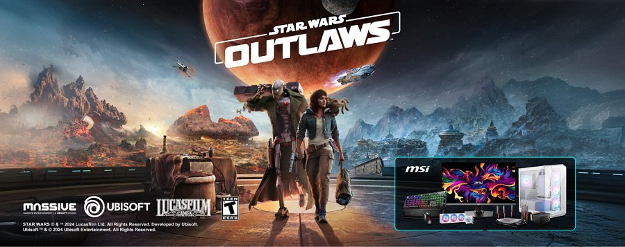

Promocja wystartowała 30 sierpnia i potrwa do 31 grudnia, ale warto się pospieszyć, bo liczba kodów jest ograniczona. Co należy zrobić, aby odebrać kod na grę? We wskazanym wyżej okresie kupić produkt MSI objęty promocją - obudowę PC, zasilacz, monitor, chłodzenie cieczą, router, klawiaturę czy mysz, a następnie zarejestrować swoje urządzenie za pośrednictwem strony Centrum Członkowskiego MSI (MSI Member Center), dołączając wymagany dowód zakupu. Później wystarczy już tylko do do 30 sierpnia 2025 r. zrealizować otrzymany kod, korzystając z platformy Ubisoft Connect i cieszyć się grą!

Wszystkie szczegóły, w tym regulamin promocji i wszystkie produkty MSI, które są nią objęte, znajdują się na [dedykowanej stronie](https://pl.msi.com/Promotion/star-wars-outlaws). Promocja może zostać zakończona wcześniej, jeśli pula nagród zostanie wyczerpana.